Прокуратура Сызранского района разъясняет:

Законом установлены дополнительные меры по защите жилищных прав детей-сирот

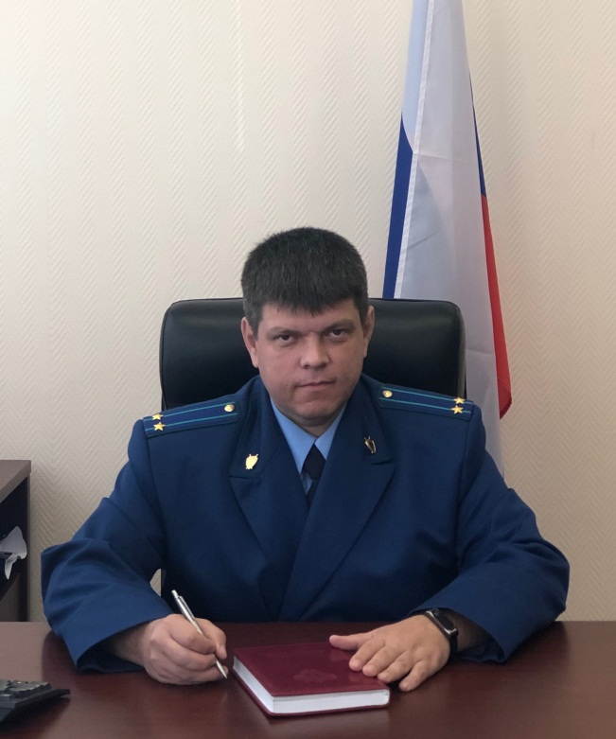
Разъясняет заместитель прокурора Сызранского района Геннадий Лебедев.

Законодательно урегулирован вопрос о регистрации по месту жительства лиц из числа детей-сирот и детей, оставшихся без попечения родителей, по достижении ими возраста 18 лет.
В соответствии с внесенными Федеральным законом от 14.07.2022 №293-ФЗ изменения в статью 8 Федерального закона «О дополнительных гарантиях по социальной поддержке детей-сирот и детей, оставшихся без попечения родителей» теперь лица из числа детей-сирот и детей, оставшихся без попечения родителей, по достижении ими возраста 18 лет, либо в случае приобретения ими полной дееспособности до достижения совершеннолетия, до фактического предоставления им благоустроенных жилых помещений специализированного жилищного фонда вправе зарегистрироваться по месту жительства по адресу местной администрации или территориального органа местной администрации (при его наличии) муниципального образования, на территории которого они проживают, в субъекте Российской Федерации, где они включены в список на обеспечение жилыми помещениями.

31.03.2023

